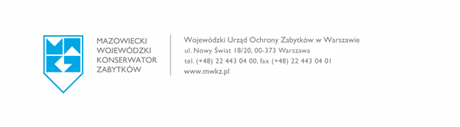
......... ...................................... Warszawa, dnia ………………………..
Imię i nazwisko*
……………………………………………..
Adres zamieszkania*
……………………………………………
Nr tel. e mail*^{a)}

OŚWIADCZENIE PODMIOTU UBIEGAJĄCEGO SIĘ O WYDANIE
POZWOLENIA NA STAŁY WYWÓZ ZABYTKU/ZABYTKÓW ZA GRANICĘ
Niniejszym oświadczam, że zgłoszone przeze mnie do wywozu za granicę przedmioty, tj.:
.........................................................................................................................................................
………………………………………………………………………………………………………………………………………………………
………………………………………………………………………………………………………………………………………………………
……………………………………………………………………………………………………………………………………………………..
……………………………………………………………………………………………………………………………………………………..
stanowią moją własność, są wolne od obciążeń prawa i nie podlegają zajęciu w trybie przepisów o egzekucji sądowej lub postępowaniu egzekucyjnym w administracji.
Wywożony zabytek nie należy do kategorii przedmiotów z art. 51. ust. 4 ustawy o ochronie zabytków i opiece nad zabytkami, czyli:
- nie jest/ są wpisany/ -e do rejestru zabytków
- nie wchodzi/ - ą w skład zbiorów publicznych , które stanowią własność Skarbu państwa, jednostek samorządu terytorialnego oraz innych jednostek organizacyjnych zaliczanych do sektora finansów publicznych,
- nie znajduje/ -ą się w inwentarzach muzeów lub narodowym zasobie bibliotecznym

……………………………………..
podpis

*Informacja dotycząca przetwarzania danych osobowych:
- Administratorem danych osobowych podanych w formularzu jest Mazowiecki Wojewódzki Konserwator Zabytków z siedzibą przy ul. Nowy Świat 18/20, 00-373 Warszawa, tel. 22 44 30 405, fax 22 44 30 401, e-mail: info@mwkz.pl.
- Kontakt z Inspektorem Ochrony Danych możliwy jest pod nr. tel.: 22 44 30 432 oraz drogą elektroniczną: iod@mwkz.pl.
- Państwa dane osobowe przetwarzane są w celu realizacji zadań WUOZ wynikających z przepisów prawa.
- Podanie danych jest niezbędne do prawidłowego zarejestrowania wniosku i rozpoznania sprawy, pod rygorem pozostawienia jej bez rozpoznania.
- W przypadku wskazania nr telefonu i/lub adresu e-mail podanie tych danych jest dobrowolne, za Państwa zgodą, którą można w dowolnym momencie wycofać. Cofnięcie zgody nie wpłynie na zgodność z prawem przetwarzania, którego dokonano na podstawie zgody przed jej wycofaniem
- Pozostałe szczegółowe informacje dotyczące przetwarzania danych osobowych dostępne są na stronie www.mwkz.pl

